一、学生申请：
1、进入门户
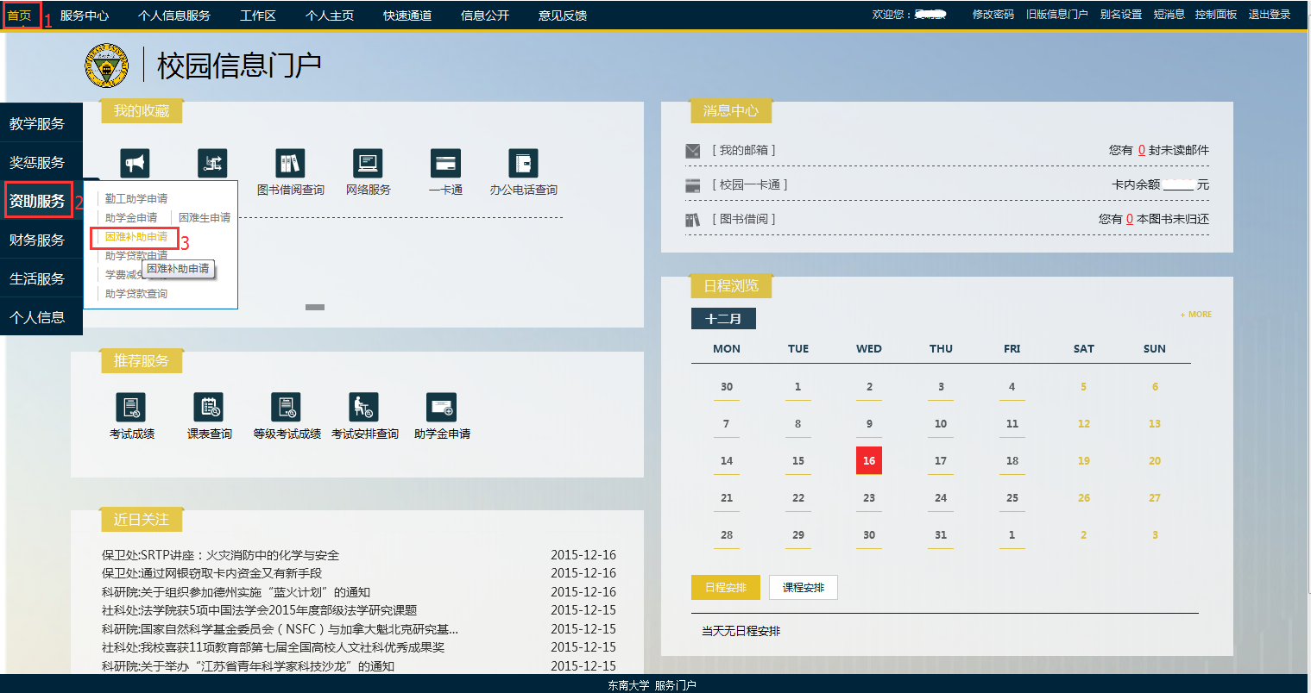
2、填写并提交申请
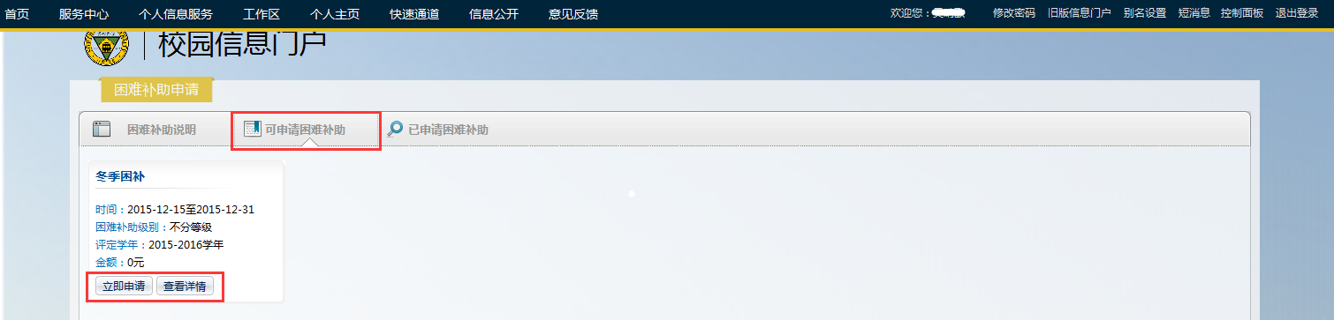
点击“立即申请”进入下图：
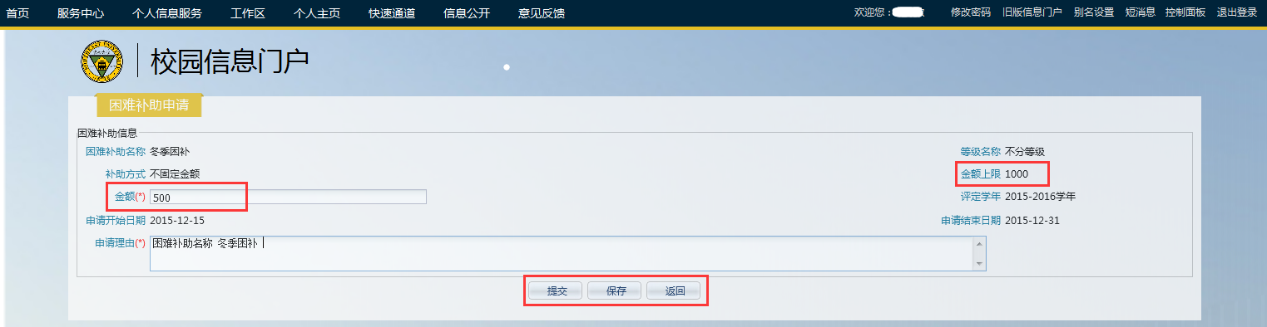
如果点击“提交”，可在“已申请困难补助”页面查看进度：
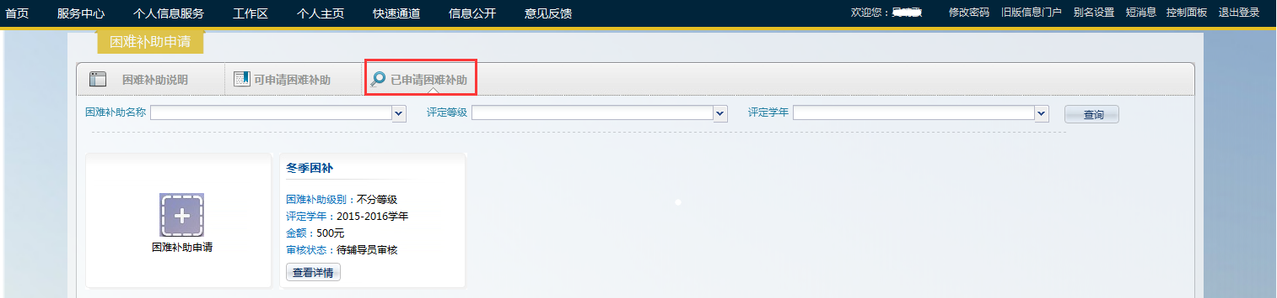
如果点击“保存”，可在“已申请困难补助”页面再次进入编辑，并提交：
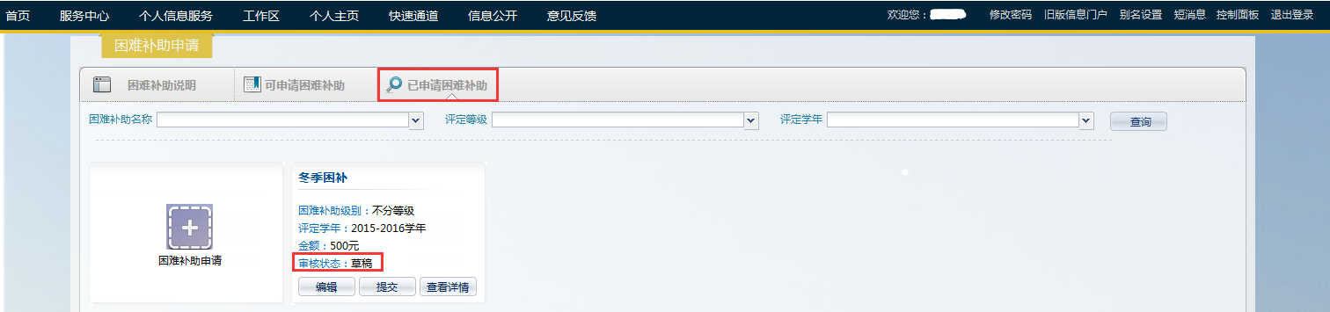

二、辅导员审核
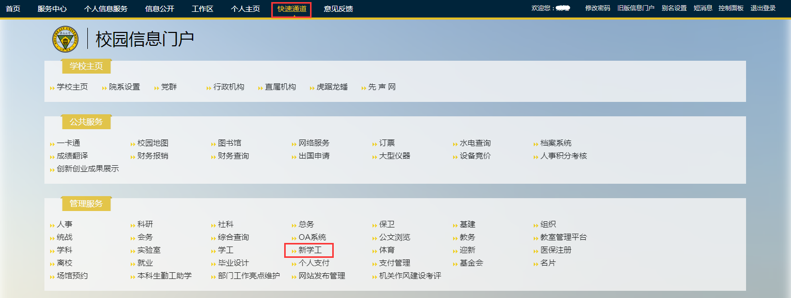
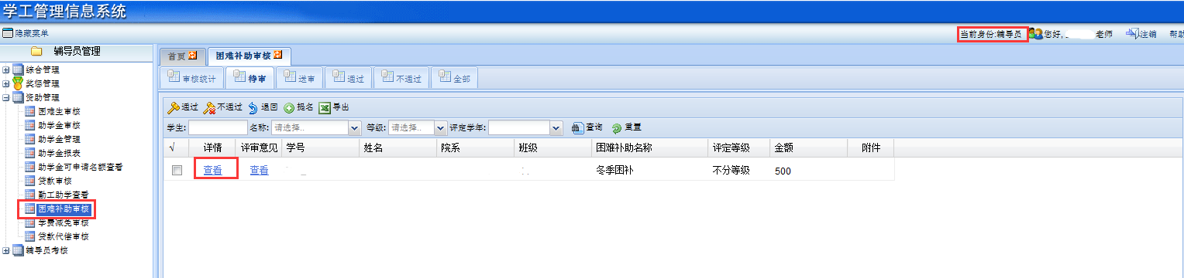
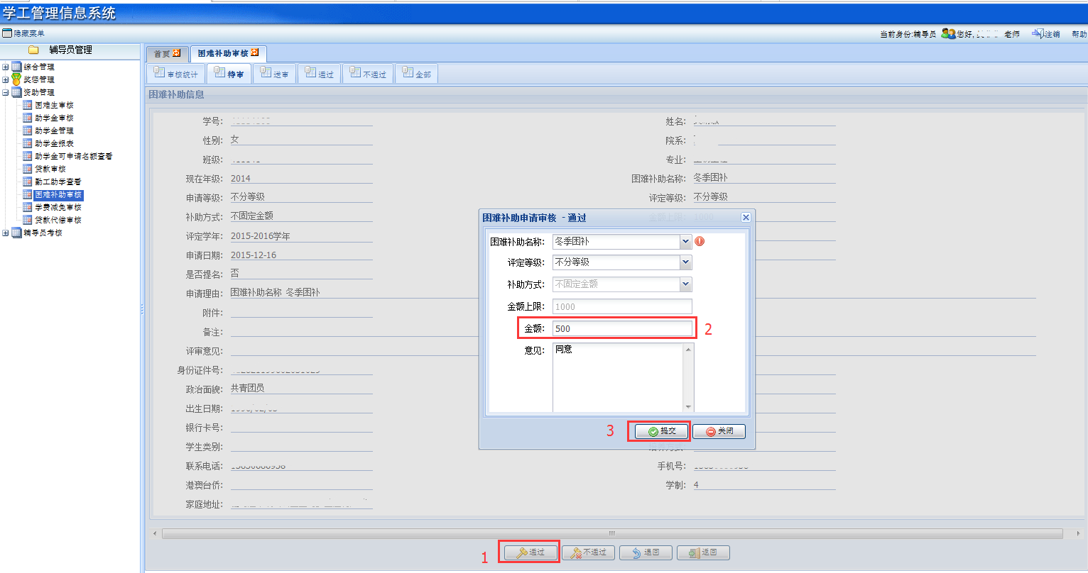
三、院系审核
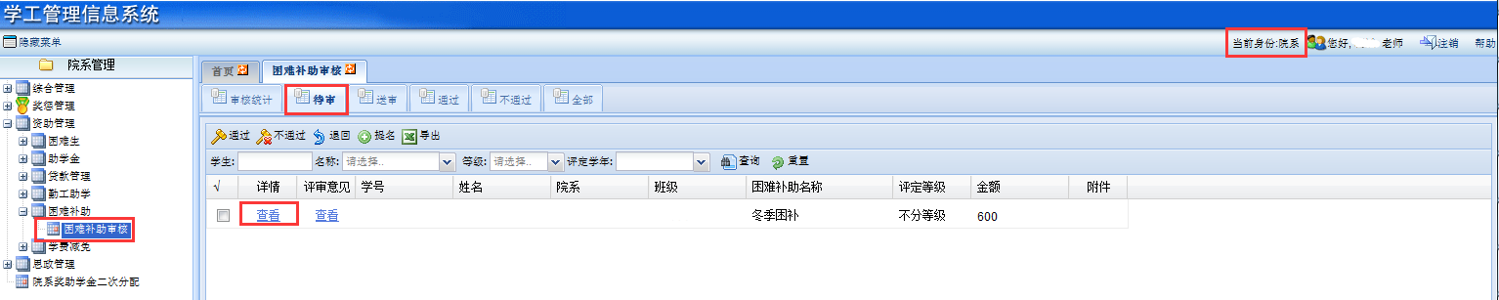
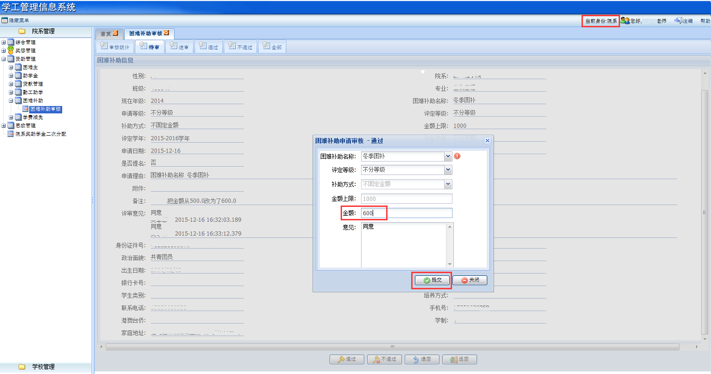
已审金额查看
